jeu30; qu’est-ce que c’est? combien ça coûte ?
boulanger.com | boulanger.com | boulanger.com
 | APPLE IPAD NEW 32GO GRIS SID | DORO 2404 ROUGE/BLANC
nom: | nom: | nom:
prix: | prix: | prix:
darty.com | darty.com | darty.com
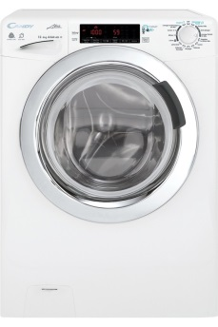 |  | 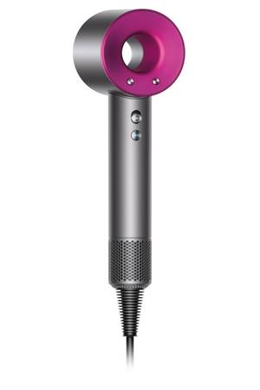
nom: | nom: | nom:
prix: | prix: | prix:
darty.com | darty.com | fnac.com
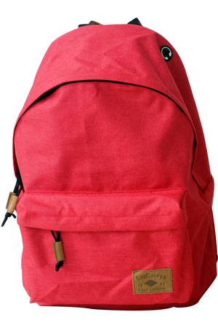 | 28" 18 VIT. NOIR 2017 (23") | 4K DJI Mavic Pro 4K
nom: | nom: | nom:
prix: | prix: | prix:

